Campylobacter spp.
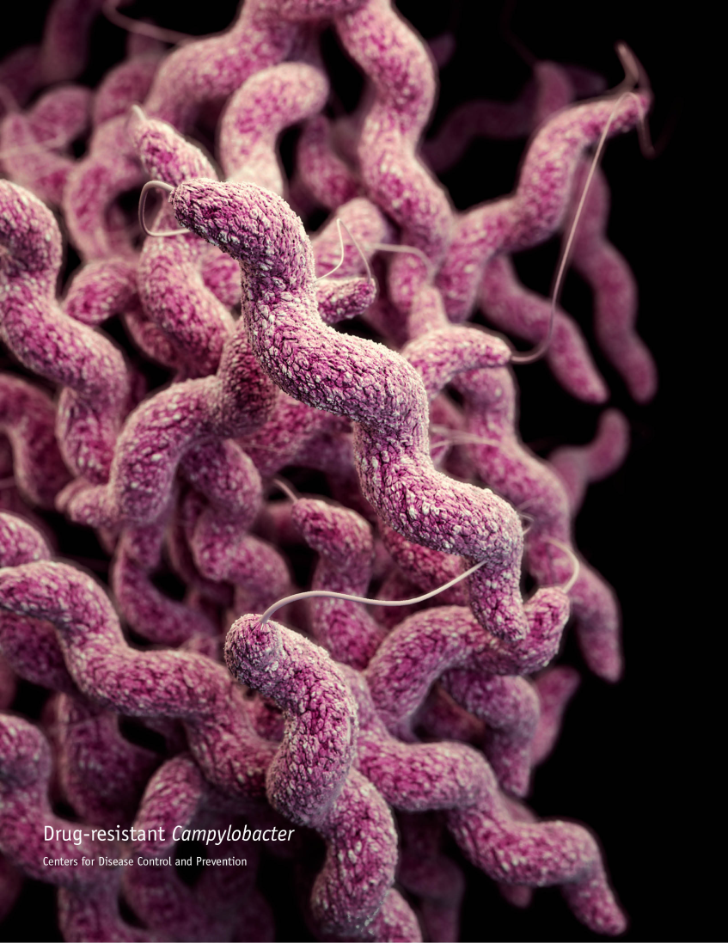
Źródło: CDC/ James Archer (https://phil.cdc.gov/Details.aspx?pid=16870)
Źródło: CDC/ Dr. Patricia Fields, Dr. Collette Fitzgerald (https://phil.cdc.gov/Details.aspx?pid=5778)
1. Wstęp
Bakterie z rodzaju Campylobacter to mikroaerofilne, nieprzetrwalnikujące pałeczki Gram-ujemne o charakterystycznym kształcie komórki, przypominający spiralę lub literę S, o długości 0,5–5 μm i średnicy 0,2–0,8 μm. Bakterie te mają zdolność ruchu dzięki obecności rzęski na jednym lub na obu biegunach komórki. Poruszają się ruchem korkociągowym. Temperaturą optymalną dla ich wzrostu jest 41,5°C (Everest i wsp. 2002; Humphrey i wsp. 2007, Silva i wsp. 2011). W niesprzyjających warunkach przekształcają się w formę ziarniaka niewzrastającą na podłożach hodowlanych. Campylobacter spp. nie namnażają się w produktach żywnościowych, ale mogą w nich przeżyć, zwłaszcza w niskiej temperaturze (Szczepańska i wsp. 2011; Maćkiw i wsp. 2011; Szosland-Fałtyn i wsp.2018). Campylobacter spp. wywołują u człowieka kampylobakteriozę. Szacuje się, że każdego roku w Europie i USA ok. 1% populacji ulega infekcjom wywołanym pałeczkami Campylobacter (Louis i wsp. 2005; Scharf, 2012). Od 2005 roku w krajach Unii Europejskiej Campylobacter spp. jest najczęściej zgłaszanym patogenem będącym przyczyną zakażeń i zatruć pokarmowych u ludzi. W 2017 roku liczba zgłoszonych i potwierdzonych przypadków kampylobakterioz u ludzi wynosiła 246 158. W Polsce w 2017 roku odnotowano 874 przypadki kampylobakteriozy, w 2016 roku 773, a w 2015 liczba ta wynosiła 653 przypadków (NIZP-PZH 2018; EFSA and ECDC 2018).

2. Występowanie
Pałeczki Campylobacter spp. są mikroorganizmami szeroko rozpowszechnionymi w środowisku naturalnym. Drobnoustroje te stanowią naturalny mikrobiom zwierząt, zarówno hodowlanych, jak i dziko żyjących. Źródłem zakażenia człowieka jest najczęściej żywność pochodzenia zwierzęcego, głównie nieodpowiednio przygotowane mięso drobiowe, mleko i produkty z nich wytworzone. W grupie potencjalnych źródeł Campylobacter spp. znajdują się także owoce morza, w tym spożywane często na surowo mięczaki jadalne i ostrygi. Jednym z częstszych przyczyń ognisk zakażeń na tle Campylobacter spp. u ludzi jest ponadto woda pitna nieuzdatniona lub zanieczyszczona po uzdatnieniu. Kontakt ze zwierzętami domowymi będącymi nosicielami tych bakterii może być również przyczyną występowania zachorowań (Zhao i wsp. 2001; Maćkiw i wsp. 2008; Maćkiw i wsp. 2011; Maćkiw i wsp. 2012; Wieczorek i Osek 2013; Szczepańska i wsp. 2014; Korsak i wsp. 2015).

3. Chorobotwórczość
Campylobacter spp. wywołują u człowieka kampylobakteriozę, zakaźną chorobę odzwierzęcą (zoonozę) przebiegającą jako zapalenie żołądkowo-jelitowe lub jelitowe. Za występowanie kampylobakterioz u ludzi odpowiedzialny jest głównie gatunek C. jejuni, znacznie rzadziej C. coli, C. lari i C. upsaliensis (Humphrey i wsp. 2007; Silva i wsp. 2011). Duża zachorowalność na kampylobakteriozy powodowana jest niską dawką infekcyjną, ponieważ już 500 komórek C. jejuni może wywołać pierwsze objawy chorobowe (Bhaduri i Cottrell, 2004). Do najczęstszych objawów należą: bóle brzucha zlokalizowane w okolicy pępkowej (92%), podwyższona temperatura ciała (84%), biegunka wodno-śluzowa (66%), nudności, wymioty (40%), ból głowy (40%), krwawa biegunka (34%) (Humphrey i wsp. 2007; Rokosz i wsp. 2014). Zakażenia spowodowane przez pałeczki Campylobacter należą do chorób samoograniczających się i zwykle wymagają tylko leczenia objawowego (nawadnianie, przywrócenie równowagi w gospodarce elektrolitowej pacjenta). W większości przypadków ten typ zakażenia ulega samowyleczeniu po 2-7 dniach, jedynie 10-20% przypadków zachorowań wymaga hospitalizacji, natomiast 0,2% kończy się śmiercią (Adak i wsp. 2005). Nosicielstwo utrzymuje się do 21 dni. Szczególnie ciężki przebieg choroby występuje, zwłaszcza u osób z grup wysokiego ryzyka, tj. małych dzieci, osób starszych, kobiet w ciąży i osób z nieprawidłowo funkcjonującym układem odpornościowym. O przebiegu infekcji decyduje liczba wchłoniętych komórek Campylobacter, ogólny stan zdrowia, wiek i ewentualna oporność, nabyta wcześniej w wyniku kontaktu z patogenem. Do groźnych powikłań związanych z zakażeniem Campylobacter spp. można zaliczyć posocznicę, zapalenie opon mózgowo-rdzeniowych, a także reaktywne zapalenie stawów, zespół Guillaina-Barrego (GBS) (1% ludzi zakażonych) czy też zespół Millera-Fischera (MFS) (Humphrey i wsp. 2007; Silva i wsp. 2011).

4. Metody izolacji i identyfikacji
Badanie żywności w kierunku wykrywania bakterii z rodzaju Campylobacter jest wykonywane zgodnie z normą PN-EN ISO 10272-1:2017-08 Mikrobiologia łańcucha żywnościowego - Horyzontalna metoda wykrywania obecności i oznaczania liczby Campylobacter spp. - Część 1: Metoda wykrywania, natomiast liczba bakterii Campylobacter określana jest zgodnie z normą PN-EN ISO 10272-2:2017-10 Mikrobiologia łańcucha żywnościowego - Horyzontalna metoda wykrywania obecności i oznaczania liczby Campylobacter spp. - Część 2: Metoda liczenia kolonii.

5. Legislacja
Kryterium higieny procesu w odniesieniu do bakterii Campylobacter na tuszach brojlerów zostało wdrożone do unijnych przepisów rozporządzeniem Komisji (UE) 2017/1495 z dnia 23 sierpnia 2017 r. poprzez zmianę do Rozporządzenia (WE) nr 2073/2005.
Na mocy obowiązujących obecnie w Polsce uregulowań prawnych (Dyrektywa 2003/99/WE Parlamentu Europejskiego i Rady) kraje członkowskie Unii Europejskiej są zobowiązane do wykrywania zakażeń i monitorowania lekooporności wybranych czynników zoonotycznych, do których zaliczono między innymi bakterie Campylobacter. Monitorowanie powinno obejmować „różne odcinki łańcucha pokarmowego: poziom produkcji podstawowej i/lub inne odcinki łańcucha pokarmowego, łącznie z żywnością i paszą”.
Rozporządzenie Komisji (WE) nr 2073/2005 z dnia 15 listopada 2005 r. w sprawie kryteriów mikrobiologicznych dotyczących środków spożywczych, (Dz. Urz. UE L 338 z 22.12.2005, str. 1) z późniejszymi zmianami.
Rozporządzenie (WE) nr 178/2002 Parlamentu Europejskiego i Rady z dnia 28 stycznia 2002 r. ustanawiające ogólne zasady i wymagania prawa żywnościowego, powołujące Europejski Urząd ds. Bezpieczeństwa Żywności oraz ustanawiające procedury w zakresie bezpieczeństwa żywności, Artykuł 14. pkt. 1 (Dz. Urz. UE L 31/1 z 1.2.2002, str. 1)
Ustawa z dnia 25 sierpnia 2006 r. o bezpieczeństwie żywności i żywienia (Dz. U. z 2010 r. Nr 136 poz. 914).

6. Piśmiennictwo
Adak, G. K., Meakins, S. M., Yip, H., Lopman, B. A., O’Brien, S. J. 2005. Disease risks from foods, England and Wales, 1996–2000.Emerg. Infect. Dis.11, 365–372.
Bhaduri, S. i Cottrell, B. 2004. Survival of cold-stressed Campylobacter jejuni on ground chicken and chicken skin during frozen storage. Appl. Environ. Microbiol. 70, 7103–7109.
EFSA i ECDC 2018. The European Union summary report on trends and sources of zoonoses, zoonotic agents and food-borne outbreaks in 2017. EFSA Journal 2018;16(12):5500
Humphrey T, O’Brien S, Madsen M. 2007.Campylobacters as zoonotic pathogens: a food production perspective. Int J Food Microbiol, 117: 237-57.
Louis, V.R., Gillespie, I.A., O'Brien, S.J. i in. 2005. Temperature-Driven Campylobacter Seasonality in England and Wales. Appl. Environ. Microbiol, 71, 85-92.
Korsak, D., Maćkiw, E., Rożynek, E., Żyłowska, M. 2015. „Prevalence of Campylobacter spp. in retail chicken, turkey, pork and beef meat in Poland between 2009-2013”. Journal of Food Protection, vol. 78, No. 5, 1024-1028.
Maćkiw, E., Popowski, J., Szponar, L. 2008. „Thermotolerant Campylobacter spp. – Report on Monitoring Studies Performed in 2004-2005 in Poland. Food Control. 19, 219-222.
Maćkiw, E, Rzewuska, K, Stos, K, Jarosz, M, Korsak, D. 2011. „Occurrence of Campylobacter spp. in poultry and poultry products for sale on the polish retail market”. Journal of Food Protect, 74, 986-989.
Maćkiw, E., Korsak, D., Rzewuska, K., Tomczuk, K., Rożynek, E.: 2012. „Antibiotic resistance in Campylobacter jejuni and Campylobacter coli isolated from food in Poland”. Food Control 23:297-301.
NIZP-PZH 2018 Meldunki o zachorowaniach na choroby zakaźne, zakażeniach i zatruciach w Polsce. Narodowy Instytut Zdrowia Publicznego - Państwowy Zakład Higieny. http://wwwold.pzh.gov.pl/ oldpage/epimeld/ index p.html
Rokosz N., Rastawicki W., Wołkowicz T. 2014. Mikrobiologiczna diagnostyka zakażeń wywoływanych przez pałeczki Campylobacter jejuni i Campylobacter coli u ludzi. Postepy Hig Med Dosw, 68: 48-56.
Scharf, R.L. 2012. „Economic burden from health losses due to foodborne illness in the United States”. Journal of Food Protection, 75 123–131.
Silva J, Leite D, Fernandes M, et al. 2011. Campylobacter spp. as a Foodborne Pathogen: A Review. Front Microbiol, 2: 200.
Szczepańska, B., Andrzejewska, M., Śpica, D., Klawe, J. 2014. Campylobacter spp. – niedoceniany w Polsce czynnik etiologiczny zakażeń przewodu pokarmowego”. Problemy Higieny i Epidemiologii. 95,3, 574-579.
Wieczorek, K., Osek, J. 2013. Characteristics and antimicrobial resistance of Campylobacter isolated from pig and cattle carcasses in Poland. Polish Journal of Veterinary Sciences, 16(3), 501-508.
Zhao, C., Ge, B., De Villena, J., Sudler, R., Yeh, E., Zhao, S., White, D.G., Wagner, D., Meng, J. 2001. „Prevalence of Campylobacter spp., Escherichia coli, and Salmonella Serovars in Retail Chicken, Turkey, Pork, and Beef from the Greater Washington, D.C., Area”. Applied and Environmental Microbiology, 67, 5431-5436.

Opracował zespół: Elżbieta Maćkiw, Monika Stasiak, Joanna Kowalska, Katarzyna Kucharek

